Tracer ci-dessous les 6 côtés de l’hexagone

La superficie du territoire métropolitain = 550 000 km² (41e mondial)

C’est un …………….. en Europe car il est situé entre la mer et l’océan.

Il a la forme d’un …………………………. avec des frontières terrestres avec ….. pays sur …… côtés et des façades maritimes sur ………. côtés.

La France est un …………………………….. de l’ouest européen car elle est bien reliée aux pays voisins. Ses ports sont sur des grandes routes maritimes.

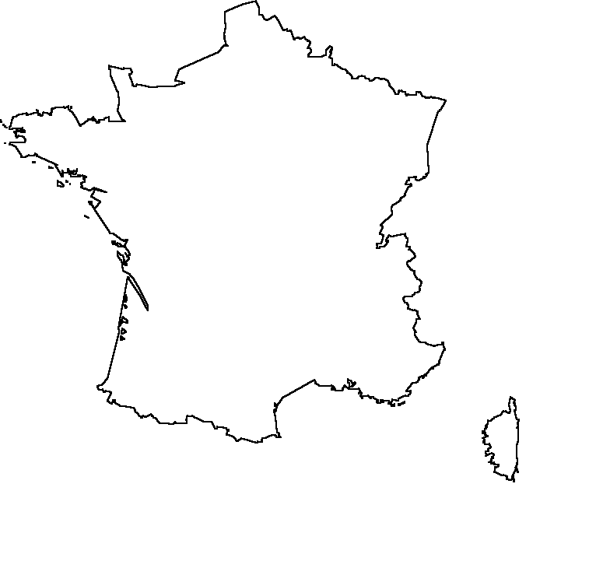

Compléter la carte : en rouge les DROM (Départements et Régions d’Outremer), en vert les COM (Collectivités d’Outremer). (Voir carte p.345)

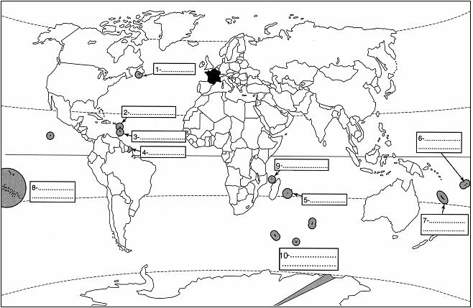

DROM en rouge

COM en vert

**Les territoires ultramarins de la France**

Superficie du territoire ultramarin = 125 000 km²

A l’aide de la carte p.267, inscrire en bleu les mers et les fleuves (les repasser), en noir, les pays voisins, en noir les massifs montagneux (les colorier en marron)

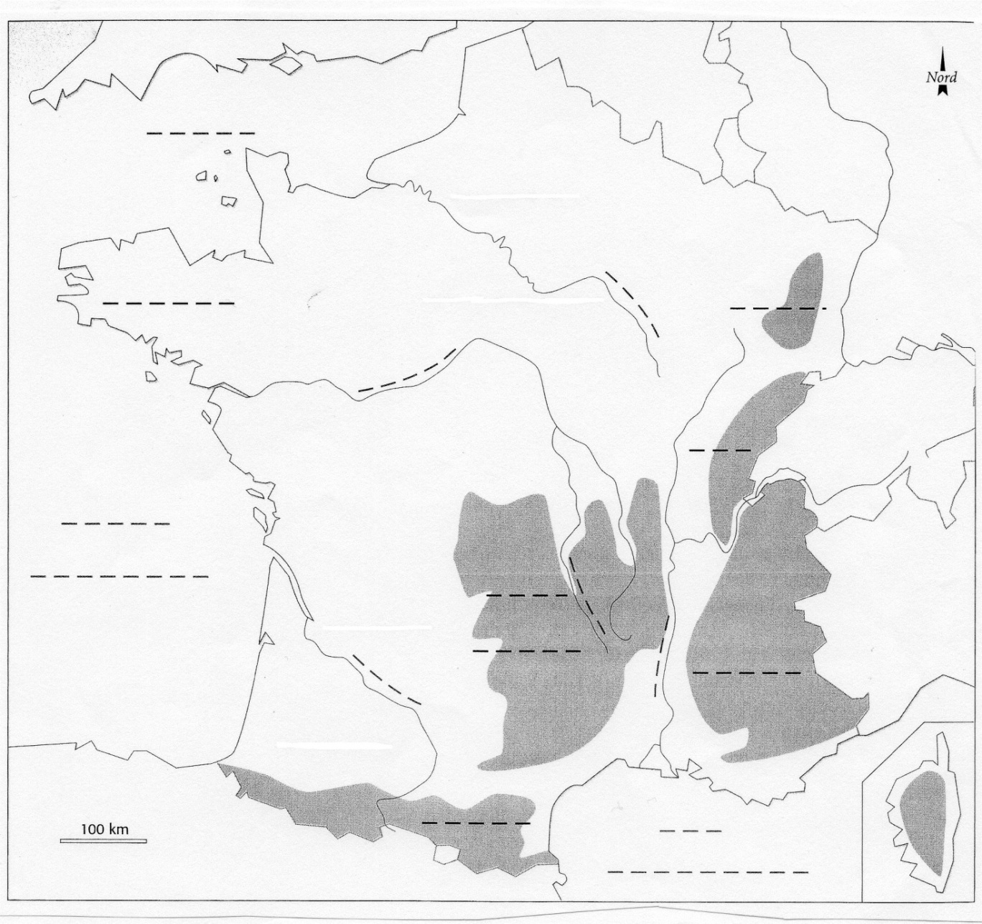

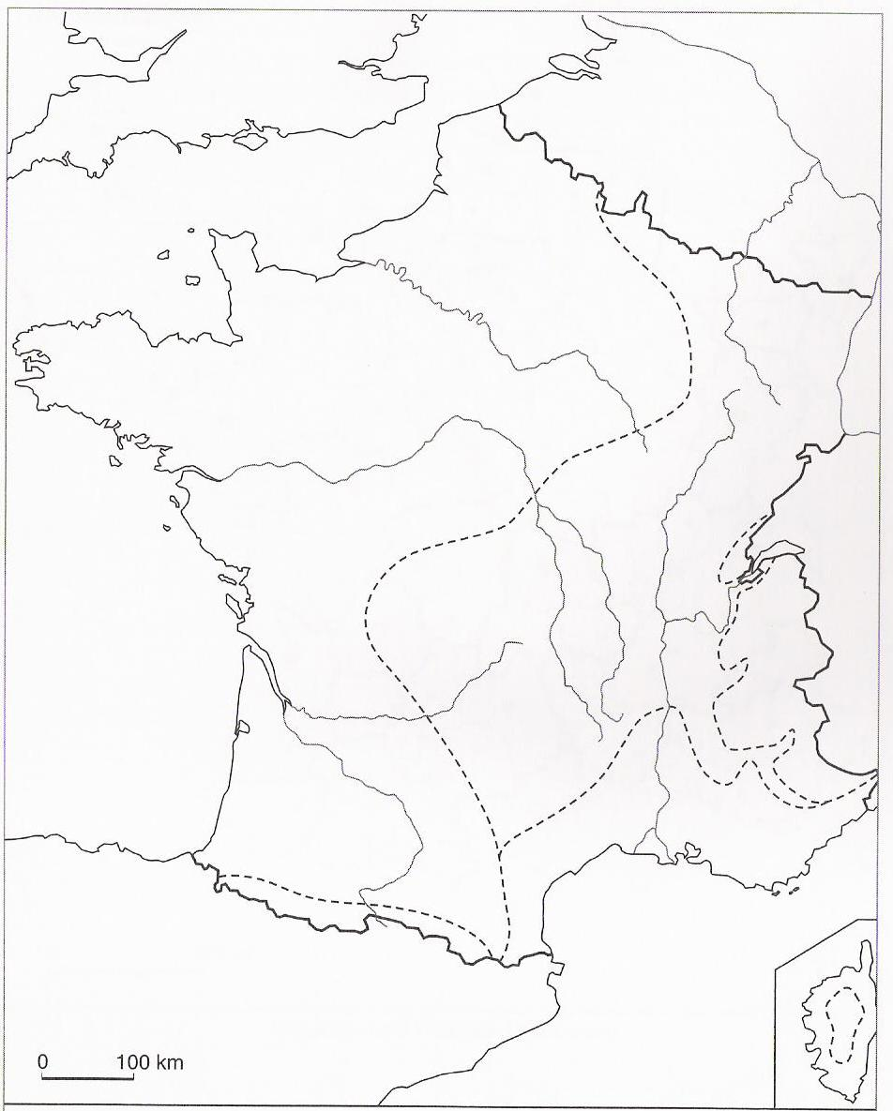

Remarque : les DROM ont un climat ………………………………… sauf la Guyane qui a un climat ……………………………….

**Le climat de la France**

Climat montagnard

Climat semi-continental

Climat méditerranéen

Climat océanique

**Le relief de la France**